  Fondato a Reggio Emilia nel 1952 | 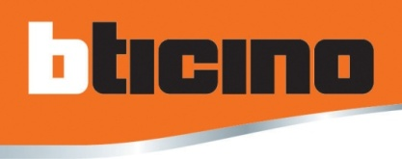

Collegio dei Periti e dei Periti Industriali Laureati in collaborazione con Bticino organizza
un incontro tecnico sul tema

Energy Management System
Infrastrutture elettriche antisismiche
FTTH

Reggio Emilia, 01 marzo 2017

Programma

Ore 08:30 Registrazione partecipanti

Ore 09:00 Apertura lavori
Nuovo sistema EMS

- Misura
- Gestione
- Controllo

Ore 10:15 Coffee break

Ore 10:30 Infrastrutture elettriche antisismiche
- Quadri
- Sistemi di canalizzazioni

Ore 12:45 Distribuzione in fibra multiservizio
- Legge n.164 art.135bis
- Guida CEI 306-22

Ore 13:15 Dibattito
Colazione di lavoro

Relatori Bticino:
Mauro Desuò- Formazione Tecnica Bticino e membro CT64 del CEI
Gianpaolo Monti- Responsabile Progettazione Integrata e Formazione

Luogo : | Remilia Hotel,Via Danubio 7 (di fronte all’uscita Autostradale) 42124 Reggio Emilia
Informazioni : | Bticino Ufficio Regionale – Via Nannetti 5/a – 40069 Zola Predosa(Bo) Tel.051/6189923  Collegio dei Periti Industriali di Reggio Emilia, Via Martiri di Cervarolo, 74/10 42122 Reggio nell'Emilia - Tel. 0522/331660 dalle ore 10.00 alle ore 12.00
Iscrizione : | E’ possibile partecipare all’incontro inviando la scheda d’iscrizione all’ufficio  Regionale via fax allo 051/6189999, oppure compilando l’apposito form d’iscrizione e  inviandolo via mail entro il 03/07/2015 a piero.tommesani@bticino.it

Modulo di iscrizione
Ragione Sociale
Indirizzo
Località
CAP |  | Provincia
Telefono/Cellulare
e-mail
 | Nome e cognome
Partecipante n. 1
Partecipante n. 2
Partecipante n. 3

